ZESPÓŁ SZKÓŁ PONADGIMNAZJALNYCH W WODZISŁAWIU ŚLĄSKIM
w skład którego wchodzą:
- II Liceum Ogólnokształcące z Oddziałami Dwujęzycznymi i Integracyjnymi
im. ks. prof. J. Tischnera
- Liceum Plastyczne

ZAPRASZA
uczniów gimnazjów, szkół podstawowych, nauczycieli i rodziców

na DNI OTWARTE

20 MARCA 2019 r. (ŚRODA) w godz.: 12:00 - 17:00
oraz 23 MARCA 2019 r. (SOBOTA) w godz.: 10:00 - 13:00

W programie:
- gra edukacyjna
- zajęcia warsztatowe
- punkt konsultacyjny
- zajęcia dydaktyczne (załącznik nr 1)
- prezentacje multimedialne
- zwiedzanie szkoły
- wystawy prac plastycznych
- koncerty w kawiarence artystycznej

Uwaga! Grupy zorganizowane prosimy o kontakt telefoniczny lub mailowy.

Organizujemy bezpłatne kursy przygotowawcze dla kandydatów do Liceum Plastycznego
oraz klas dwujęzycznych Liceum Ogólnokształcącego (załączniki nr 2 i 3).

Pozdrawiam
Wojciech Komorek
Dyrektor ZSP

_________________________________________________
44-300 Wodzisław Śl. ul. ks. Kardynała Stefana Wyszyńskiego 41 tel./fax. (32) 455 22 28, 455 39 86
e- mail: sekretariat@tischner-wodzislaw.pl www.tischner-wodzislaw.pl

ZAŁĄCZNIK NR 1
Proszę wybrać temat i umówić się telefonicznie: 606436245

PROPOZYCJE TEMATÓW LEKCJI:

 | TEMAT | PRZEDMIOT
1 | Mickiewiczem wyleczymy kompleksy...Dziady II część  a współczesna fascynacja halloween | j. polski
2 | Czy reklama nas oszukuje? Techniki manipulacji | j. polski
3 | Czy poezją można się bawić? Zabawy słowne | j. polski
4 | Wojna secesyjna i jej skutki | historia/j. angielski
5 | A Virtual Tour of London – wszystko co o Londynie wiedzieć należy | j. angielski
6 | Geometria w języku angielskim | matematyka
7 | „Dziwne” warunki równowagi – doświadczenia | fizyka
8 | Światło w roli głównej – eksperymenty | fizyka
9 | W labiryncie ludzkiego ciała – doświadczenia | biologia
10 | Zostań poszukiwaczem! - białka i cukry w związkach organicznych | chemia
11 | Glutaminian sodu – kontrowersyjny smak Azji i inne substancje w żywności | chemia
12 | Jak żyją ludzie w różnych stronach świata? Lekcja geografii z elementami j. angielskiego | geografia/ angielski
13 | Cardiopulmonary resuscitation – RKO – lekcja edukacji dla bezpieczeństwa z elementami języka angielskiego. | edb / angielski
14 | Jak narysować martwą naturę w prostych figurach geometrycznych? | zajęcia artystyczne
15 | Jak skopiować obraz za pomocą kratownicy? | zajęcia artystyczne
16 | Podstawy grafiki warsztatowej - monotypia | zajęcia artystyczne
17 | Temat do ustalenia z nauczycielami przedmiotu  w gimnazjum | do wyboru

ZAŁĄCZNIK NR 2

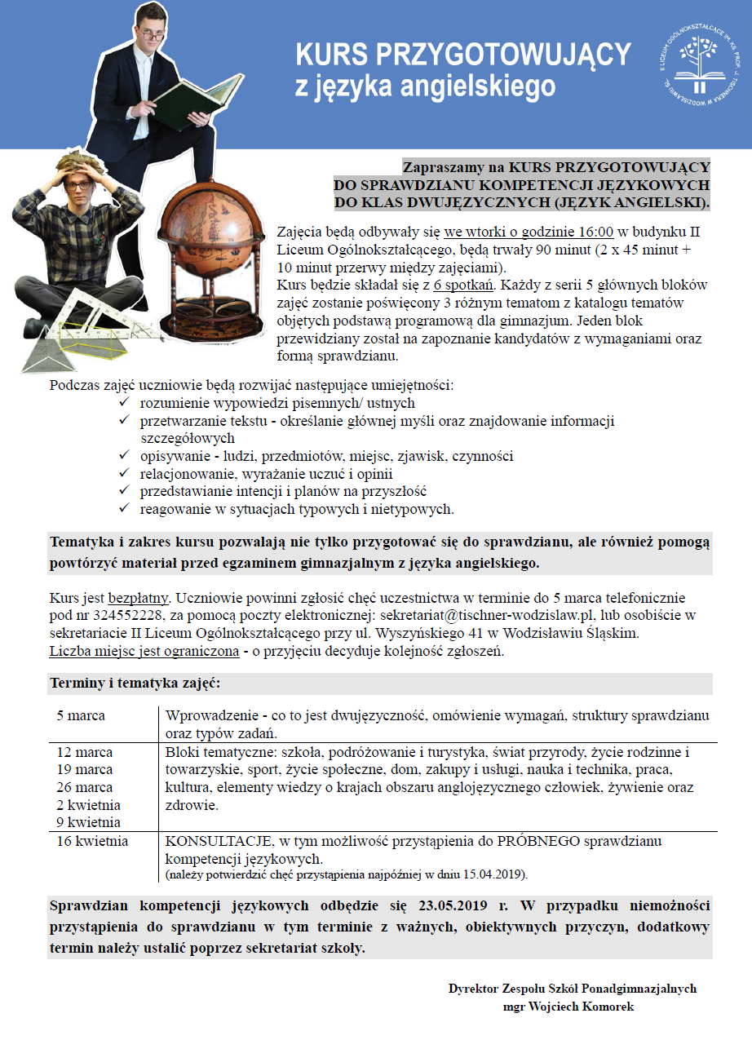

ZAŁĄCZNIK NR 3

